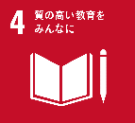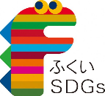

**万国図屏風（世界図）　当館蔵**

前近代に日本で描かれた世界図・日本図はたくさんありますが、国の重要文化財に指定されている世界図・日本図の屏風は３件です。

この三大屏風のうち２件は、福井県内に伝わる品です。

県内には他にも優れた類例があります。

これらの地図屏風から、中世から近世の西洋文化や伝来の謎について迫ります。

**ご来場の際は、マスクの着用およびアルコールによる**

**手指消毒など、新型コロナウイルス感染防止に**

**ご協力ください。**

**講師：有馬香織（当館学芸員）　　　※ライフ・アカデミー連携　電話申込・聴講無料**

９月１８日(土) １４:００～1５：３０　**１階　講堂にて**

**福井県所在「地図屏風」の世界**

**ふくい歴博講座**

**福井県立歴史博物館（0776-22-4675）**